Jsou přátelé od 18, teď je jim 30. Ona ho stále tajně miluje. Co dál?

31. srpna 2022, Praha
Říká se, že každý milostný příběh začíná jediným okamžikem. Co když to bylo zrovna včera v noci? V nakladatelství Cosmopolis právě vychází román postavený na hořkosladkém příběhu ze života současných mladých třicátníků nazvaný Včerejší noci. Jeho autorkou je Mhairi McFarlaneová, rodačka ze Skotska a autorka bestsellerů Sunday Times. Včerejší noci jsou v pořadí jejím již sedmým románem.

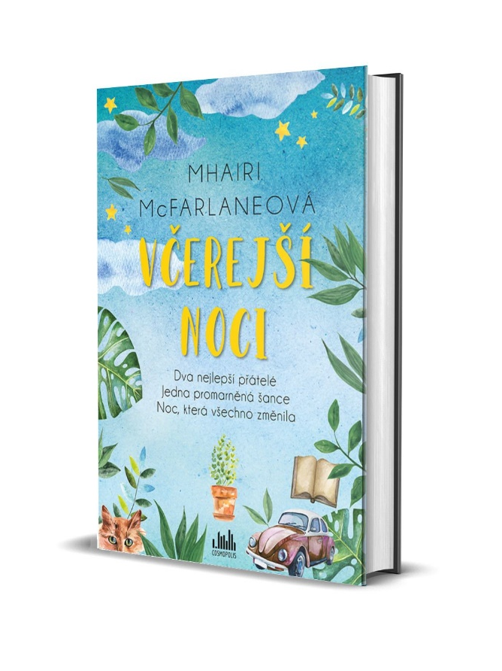
Hořkosladký příběh ze života
Eve, Justin, Susie a Ed se znají už od svých středoškolských let. Nyní, po třicítce, jsou si všichni čtyři stále stejně blízcí a každý čtvrtek se společně scházejí.
Eve je stále tajně zamilovaná do Eda. Zní to sice jako scénář hloupého romantického filmu, ale je to pravda.
Možná by se už přes to měla přenést, ale nemůže přestat myslet na to, co mohlo být, kdyby... A ví, že Ed o tom také stále přemýšlí. On je sice zadaný, ona však věří, že jsou si souzeni. Tedy – věřila.
Stačí jedna jediná událost a ta otřese přes noc celou partou jejich přátel a odhalí pečlivě střežená tajemství, která je ukazují v úplně novém světle.
V okamžiku se jejich životy navždy změní a Evin svět je převrácen. Když jsou odhalena ohromující tajemství, začíná uvažovat, zda opravdu znala své přátele tak dobře, jak si myslela. A když se do jejího života vrátí někdo z minulosti, Evina budoucnost se otočí překvapivě novým směrem...

Základní informace o knize:

datum vydání: 29. 8. 2022
počet stran: 376 stran
formát: 145 x 205 mm
brožovaná vazba
499 Kč

Mhairi McFarlaneová, autorka bestsellerů Sunday Times
Mhairi se narodila ve Falkirku ve Skotsku v roce 1976. Vystudovala anglickou literaturu na univerzitě v Manchesteru a poté působila jako novinářka v Nottingham Post. Ve svých 31 letech se však rozhodla napsat román. Její prvotina, romantická komedie You Had Me At Hello, se ihned po svém vydání v prosinci 2012 stala hitem a ve své době dosud nejprodávanější e-knihou nakladatelství HarperCollins. Román byl přeložen do 16 jazyků a připravuje se jeho zfilmování do podoby celovečerního filmu, přičemž autorem scénáře je samotná Mhairi. Pokračování tohoto románu Here’s Looking At You, vyšlo v prosinci 2013, a dostalo se na seznam bestsellerů Sunday Times.

K dispozici na vyžádání:
- kniha k recenzi
- kniha do soutěže
- ukázka z knihy

Kontaktní údaje:
Anna Prožerina, PR a propagace
Nakladatelský dům GRADA
U Průhonu 22, 170 00 Praha 7
prozerina@grada.cz, +420 608 090 634
www.grada.cz

O společnosti GRADA Publishing:
Nakladatelský dům GRADA Publishing, a.s. si od roku 1991 drží pozici největšího tuzemského nakladatele odborné literatury. Ročně vydává téměř 400 novinek ve 150 edicích z více než 40 oborů. Od roku 2015 nakladatelský dům rychle expanduje i mimo oblast kvalitní odborné literatury. Tradiční značka GRADA zůstává vyhrazena odborným knihám ze všech odvětví a oblastí lidské činnosti. A ani pět novějších značek nakladatelství na knižním trhu jistě nepřehlédnete. První, u čtenářů úspěšnou značkou je COSMOPOLIS, přinášející zahraniční i českou beletrii všech žánrů. Další již zavedenou značkou je BAMBOOK, značka dětské literatury předkládající malým čtenářům díla českých i zahraničních autorů a ilustrátorů. Značkou věnující se poznání, tématům z oblasti zdravého životního stylu, body-mind, spiritualitě či ekologii, je ALFERIA. Akvizicí získaná značka METAFORA rozšiřuje nabídku nakladatelského domu o další kvalitní beletrii i zájmovou a populárně naučnou literaturu. Prozatím poslední, rychle rostoucí značkou Nakladatelského domu GRADA je BOOKPORT, unikátní projekt online knihovny, který již dnes disponuje třetinou všech e-knih v ČR.

